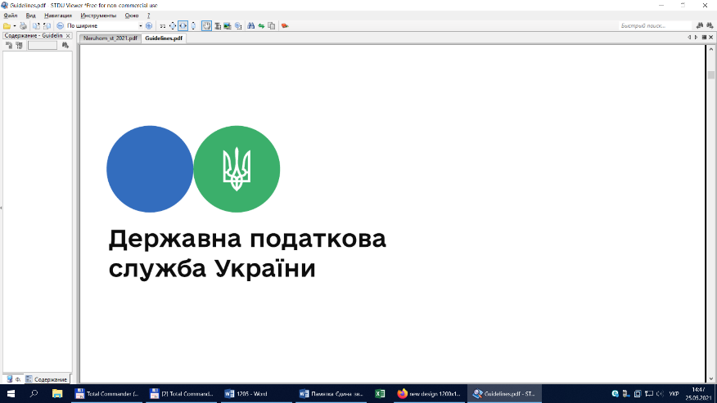

Державна податкова

служба України

Головне управління ДПС у

Дніпропетровській області

**Набув чинності Закон України № 3219**

***серпень 2023 року***



Відділ комунікацій з громадськістю управління інформаційної взаємодії Головного управління ДПС у Дніпропетровській області (території обслуговування: Амур-Нижньодніпровський, Індустріальний та Самарський райони м. Дніпра) повідомляє, що 01.08.2023 набув чинності Закон України від 30 червня 2023 року № 3219-ІХ «Про внесення змін до Податкового кодексу України та інших законів України щодо особливостей оподаткування у період дії воєнного стану» (далі – Закон № 3219).

У частині оподаткування Законом № 3219 внесено зміни до Податкового кодексу України, якими передбачено з 01.08.2023, зокрема:

- скасування можливості для фізичних осіб-підприємців та юридичних осіб бути платниками єдиного податку ІІІ групи із застосуванням ставки єдиного податку у розмірі 2 % від суми доходу (далі – спрощена система з особливостями оподаткування);

- скасування можливості для фізичних осіб – підприємців платників єдиного податку І та ІІ групи не сплачувати єдиний податок (крім тих, податкова адреса яких знаходиться на територіях бойових дій або на тимчасово окупованих територіях України, станом на дату початку бойових дій, або тимчасової окупації);

- встановлення умов перехідного періоду, якими визначено порядок переходу на загальну систему оподаткування або на спрощену систему оподаткування для платників податку, які втрачають право на використання особливостей оподаткування;

- відновлення термінів надання контролюючими органами індивідуальних податкових консультацій та розгляду скарг платників податків на рішення контролюючих органів; відновлення термінів надання платниками податків відповідей на запити контролюючих органів;

- відновлення з 01.08.2023 для банків, інших фінансових, небанківських надавачів платіжних послуг, емітентів електронних грошей та контролюючих органів перебігу строків, визначених для надсилання повідомлення про відкриття або закриття рахунка / електронного гаманця платника податків – юридичної особи (резидента і нерезидента), у тому числі відкритого через його відокремлені підрозділи, чи самозайнятої фізичної особи до контролюючого органу, в якому обліковується платник податків, та повідомлень про взяття рахунку/електронного гаманця на облік або відмову у взятті контролюючим органом рахунку / електронного гаманця на облік.

Законом № 3219 також передбачено, зокрема:

- продовження мораторію на проведення документальних перевірок платників податків та перевірок платників єдиного внеску на загальнообов’язкове державне соціальне страхування, крім перевірок:

бюджетного відшкодування; за заявою платника та за скаргою останнього;

ліквідації (припинення юридичної особи/ підприємницької діяльності);

на заперечення до акту;

у разі дисциплінарного провадження;

трансфертного ціноутворення;

міжнародного оподаткування;

перевірок нерезидентів;

валютного законодавства; формування плану-графіка лише 3-ма категоріями платників податків, які здійснюють діяльність у сфері виробництва та/або реалізації підакцизної продукції;

у сфері грального бізнесу, надання фінансових, платіжних послуг;

- збережено право добровільної сплати єдиного податку для платників І-ІІ групи, що мали податкову адресу на територіях бойових дій (в тому числі можливих бойових дій) та на окупованих територіях;

- встановлення обов’язку банкам, іншим фінансовим установам, небанківським надавачам платіжних послуг, емітентам електронних грошей направити (у т.ч. повторно) не пізніше 01.09.2023 до контролюючих органів повідомлення про відкриття/закриття рахунків/ електронних гаманців відкритих/закритих у період з 24.02.2022 по 01.08.2023;

- відновлення з 01 вересня 2023 року відповідальності банків, інших фінансових установ, небанківських надавачів платіжних послуг, емітентів електронних грошей за здійснення видаткових операцій за рахунком/електронним гаманцем платника податків до отримання повідомлення відповідного контролюючого органу про взяття рахунку/електронного гаманця на облік у контролюючих органах;

- скасування необхідності затвердження Урядом переліку товарів, які добровільно передаються Збройним Силам України та іншим військовим формуванням для потреб забезпечення оборони держави, та наданої гуманітарної допомоги у зв’язку з військовою агресією Російської Федерації проти України, та які передаватимуться платниками податку без коригування фінансового результату до оподаткування на вартість таких товарів;

- уточнення періоду, в якому звільняються від оподаткування податком на доходи фізичних осіб (далі – ПДФО) доходи благодійників - фізичних осіб, які внесені до Реєстру волонтерів;

- звільнення від оподаткування ПДФО суми доходу отриманого, як компенсація за об’єкт нерухомого майна пошкодженого/знищеного в наслідок бойових дій;

- доповнення переліку витрат фізичних осіб витратами на придбання об’єкта нерухомості у сумі, зазначеній у житловому сертифікаті на придбання об’єкта житлової нерухомості, що був отриманий платником податку, як компенсація за пошкоджений/знищений об’єкт нерухомого майна;

- приведення до норм європейського права визначення місця постачання послуг пов’язаних з постачанням електричної енергії (місцем постачання таких послуг вважатиметься місце, в якому отримувач послуг зареєстрований як суб’єкт господарювання, а не місце реєстрації постачальника);

- упорядкування правил оподаткування ПДВ при відновленні реєстрації платника ПДВ, який на дату набрання чинності Закону № 3912 був зареєстрований платником спрощеної системи з особливостями оподаткування;

- звільнення від фінансової відповідальності за порушення у сфері РРО (крім відповідальності за порушення порядку здійснення розрахункових операцій при продажу підакцизних товарів), якщо вони були вчинені на територіях бойових дій (в тому числі можливих бойових дій) та на окупованих територіях;

- удосконалення норми щодо звільнення від фінансової відповідальності за порушення у сфері РРО (крім відповідальності за порушення порядку здійснення розрахункових операцій при продажу підакцизних товарів) за порушення вчинені з 24 лютого 2022 року до 01 серпня 2023року;

- спрощення вимог до відображення в розрахунковому документі назви товару (послуги) для фізичних осіб – підприємців, платників єдиного податку, які не зареєстровані платниками ПДВ;

- звільнення від відповідальності суб’єктів господарювання за порушення вимог Закону України «Про застосування реєстраторів розрахункових операцій у сфері торгівлі, громадського харчування та послуг» вчинені ними у період з 01 січня 2022 року до 01 жовтня 2023 року, крім відповідальності за порушення порядку здійснення розрахункових операцій при продажу підакцизних товарів, здійснення діяльності у сфері організації та проведення азартних ігор тощо.

Більше щодо особливостей оподаткування платника при переході зі спрощеної системи оподаткування з відсотковою ставкою єдиного податку у розмірі 2 % на систему оподаткування, на якій він перебував до обрання особливостей оподаткування – в Інформаційному листі ДПС України № 4/2023: ««Повернення» на довоєнну систему оподаткування: особливості переходу» – за посиланням – <https://tax.gov.ua/media-tsentr/novini/694704.html>.

**2**

**7**



**4**

**5**



**6**

**3**